**高中物理竞赛—静力学知识要点分析**

**一、力的效应**

1．内、外效应：

力的作用效果有两种：一是受力物发生形变；二是使受力物的运动状态发生变化。前者表现为受力物各部分的相对位置发生变化，故称为力的**内效应**；后者表现为受力物的运动方向或快慢发生变化，故称为力的**外效应**。

众所周知，当物体同时受到两个或多个力作用时，它的运动状态也可能保持不变，这说明力对同一物体的外效应可能相互抵消。

2．合力与分力

合力与它的那组分力之间，在力学效果上必须具有“等效代换”的关系。

**二、力的作用方式**

力是物体间的一种相互作用，又是一并具有大小、方向和作用点的一种矢量。根据研究和解决实际问题的需要，可以从不同的角度对力进行区分。

1．体力、面力和点力

按照力的作用点在受力物上的分布情况，可将力可将力分为**体力**、**面力**和**点力**三种。

外力的作用点连续分布在物体表面和内部的一定（或全部）区域，这种力就是体力。重力就是一种广泛存在的体力。

作用点连续分布在物体某一面（或全部表面）上，这种力就是面力。压力和摩擦力就是一种广泛存在的面力。

当面力和体力作用的区域远比受力物小,或可以不考虑作用点的分布情况时,就可以把相应的体力或面力当成是集中在物体的某一点上作用的,这种情况下的体力和面力就叫做点力。例如,在通常情况下,我们就是把重力、摩擦力和压力当成点力看待。具体而言,常用物体各部分所受重力的合力来代替该物体受到的总重力；用摩擦面上各部分所受摩擦力之合力来代替这个面上的总摩擦力；对压力也是按照这种方式处理的。当不涉及转动的时候,我们甚至把面力的合力作用点标出在物体的重心上，这就使问题的解决更加便当。但若涉及到物体的转动,就绝对不能把体力和面力（如**磁力**）的作用点随便地集中到物体的重心上。点力只是在一定条件下对体力和面力的一种适当的简化而已，对此切勿掉以轻心。

2．内力和外力

按照施力物与被研究物体的所属关系，又常将力分为内力和外力两大类

若被研究对象是某一物体，则该物体内部各部分间的作用力叫**内力**；若被研究对象是两个或多个物体组成的系统，则系统内部各物体间的作用力都叫该系统的内力。

**外力**则是被研究对象以外的其他物体对则该物体（或系统）的作用力。在中学，若无特别说明，一般所谈的受力，都指的是外力。

物体内部和相邻部分的拉力或压力都是内力。其中的前者就叫张力。理想的柔绳内部只能有张力，而不可能有相互挤压力。其张力总是与绳的轴线相切（如绕在轮上被拉紧的绳）。所以柔绳只能对外产生拉力和**侧压力**，不能产生**轴向压力**。杆件既能对物体产生拉力，也能对物体产生压力，还能对物体产生侧压力。在中学，未做特别说明，通常把绳和线当成理想的柔绳和柔线，一般还忽略了绳和线的质量，以及它们的伸长形变。

**三、静力学公理**

1．**二力平衡公理**

两个力平衡的充分必要条件是：共物，等大，反向，同直线，缺一不可。

2．**力的平行四边形定则**

作用于物体同一点上的二力可以合成一个力—即上述二力的合力，合力的作用点仍在该点，合力的大小和方向由这两个力为邻边组成的平行四边形的对角线确定。

平行四边形定则和**三角形法**是等效的。若分力不只两个，三角形法就变成**多边形法**。

**3．牛顿第三定律**

两物体间的相互作用力，**总是**大小相等，方向相反，并且在同一条直线上。

**四、力学中常见的几个力**

**1．重力**

重力是**万有引力**的一种体现。关于重力与万有引力的具体大小、方向关系我们将在万有引力那一部分再详述。

**2．弹力、胡克定律**

①、弹力

物体在外力作用下发生形变时所产生的反抗形变的力叫弹力。

②、胡克定律

在弹性限度内，弹簧的弹力()与弹簧的伸长（或压缩）成正比，并且总是指向恢复原长的方向。表达式为：；式中，为弹簧的**形变量**，等于当时的长度与形变前的长度（又称自由长度）之差。

**3．**摩擦的规律：

第一：静摩擦力不能超过某一个最大值，这个最大静摩擦力与接触面间的压力成正比，与接触面积无关。即：。为接触面间的**静摩擦因数**，只由两接触面间的情况共同决定。在将要滑动之前的静摩擦力都与压力（本部分中压力用符号N表示，也常用符号表示）无关，而且！

第二：滑动摩擦力与接触面积无关，与当时接触面间的挤压力成正比。即：，

为接触面间的动摩擦因数。

第三：物体间的摩擦力，总是阻碍相对运动或相对运动趋势。

**五、共点力作用下的物体的平衡条件**

1．共点力作用下的物体的平衡条件：共点力的合力为零。

2．推论：**三个斜交的平衡力一定是共点力。**

**六、力矩**

**力矩**是表示力对物体产生转动作用的物理量，它等于力和**力臂**的乘积。表达式为：M=FL，其中力臂L是转动轴到F的**力线**的（垂直）距离。

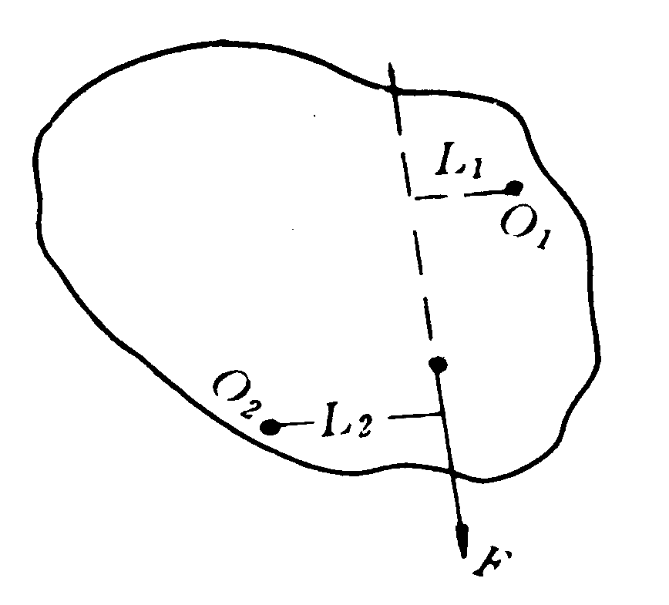注意：作用于同一物体的同一力，由于所取转轴的位置不同，该力对轴的力矩大小可能发生相应的变化，对物体产生转动作用的方向（简称“转向”）也可能不同。例如如右图中的力F，若以为轴（即对取矩）其力矩为M1=FL1，使物体逆时针转，若以为轴（即对取矩）其力矩为M2=FL2，使物体顺时针转，由图可知L1< L2，故M1< M2，且二者反向。由此可见，一谈力矩，必须首先明确是以何处为轴，或对谁取矩。

**七、物体的平衡条件**

1．**有固定转动轴物体的平衡**

平衡条件是：作用于物体上的全部外力对固定转动轴所取力矩的代数和为零。

沿着转轴观察，力矩的转动效应不是使物体沿顺时针转，就是逆时针转，若使物体沿顺时针转的力矩为正，则使物体沿逆时针转的力矩就为负。

当作用在有固定转动轴物体上的顺时针方向力矩之和与逆时针方向力矩之和相等时，物体将处于静止或匀速转动状态。有固定转动轴物体的平衡的表达式为：



2．**一般物体的平衡条件**

此处所谈的“一般物体”是指没有固定转动轴物体。

对一个“一般物体”来说，作用在它上面的力的合力为零，对任意一点的力矩之和为零时，物体才能处于平衡状态。也就是说必须一并具有或满足下面两个关系式：



**八、流体静力学**

**流体**是液体和气体的统称，它们的共同特点，是组成物体的物质容易发生相对移动，从而具有流动性。

1．**静止流体**的压强

地面附近的所有流体都要受到重力作用，于是容器中的流体都要尽可能地向下运动，器壁却将它们约束在一定的范围内，这就使流体内的任何相邻部分都要互相排斥挤压。于是，流体自身的流动性和重力作用（外因）相结合，就使静止流体中的任何一点处都存在着指向各个方向的压强，而且深度越大的地方，这种压强越大。

这种因重力作用而在静止流体中产生的压强，叫**流体的静压强**。

对均匀液体而言，静压强：，为液体的密度，为液体中所求压强处的深度，为当地的重力加速度。

**2．液体传递压强的规律**——**帕斯卡定律**：被封闭的液体总要把外力对它产生的压强大小不变地向各个方向传递。

**3．静止液体产生浮力的规律**——**阿基米德原理**

浸入流体中的物体受到的浮力总是竖直向上的，其力线通过被物体排开的那部分流体在原处时的重心，其大小等于那部分流体的重量。其表达式为：；式中为被排开的那部分流体的密度，为当地的重力加速度，是被排开流体的体积。

注意：

①、浮力的本质是静止流体对浸入物的压力之合力。

②、不要把浮力计算式（）中的误认为是浸入物的密度；不要把误认为被浸入物的总体积。

③、、只适用于物体与流体都保持静止的情况，或者，只有当浸入物在静止流体中运动的速度很小，或二者运动的速度都很小时，才可以用这两个式子去计算。

**解题指导：**

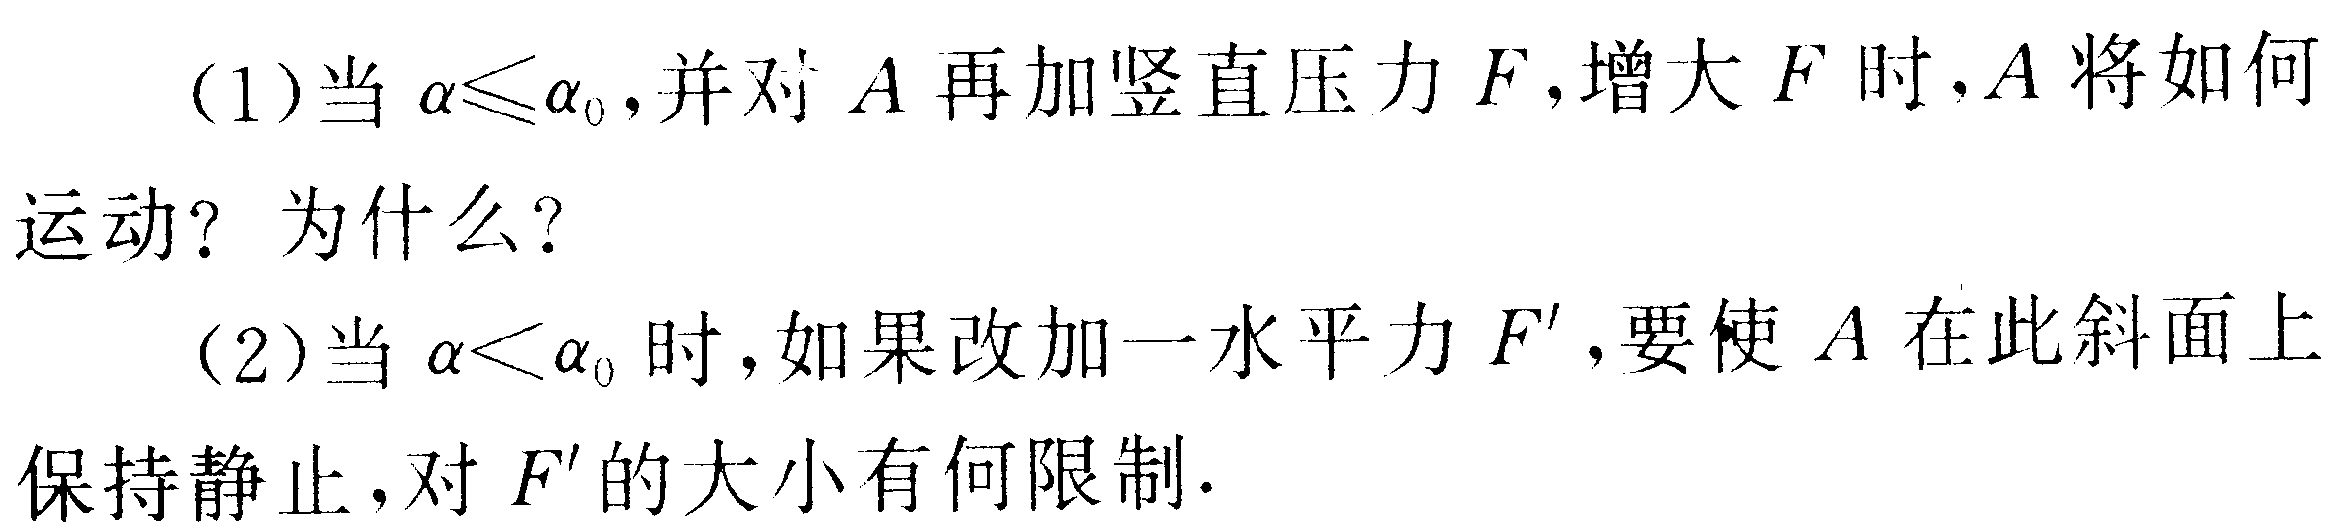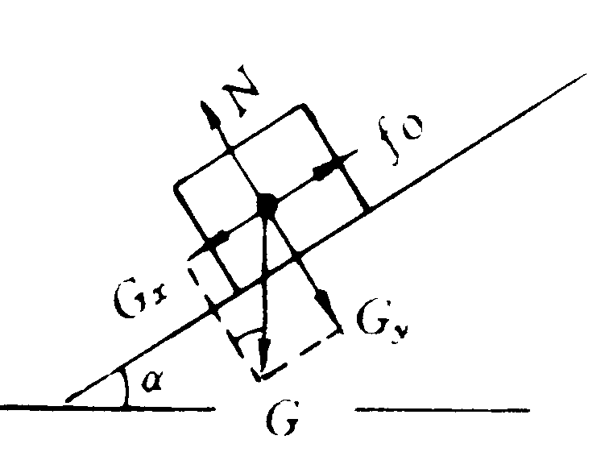例1：如图所示的装置中，斜面的倾角逐渐增大到时，A将要下滑；倾角时，A一定下滑。A重为。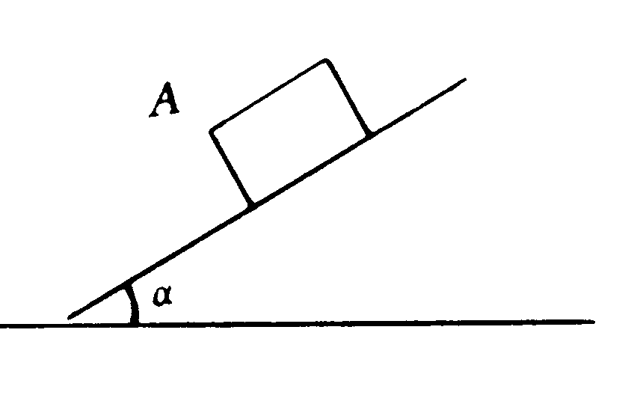



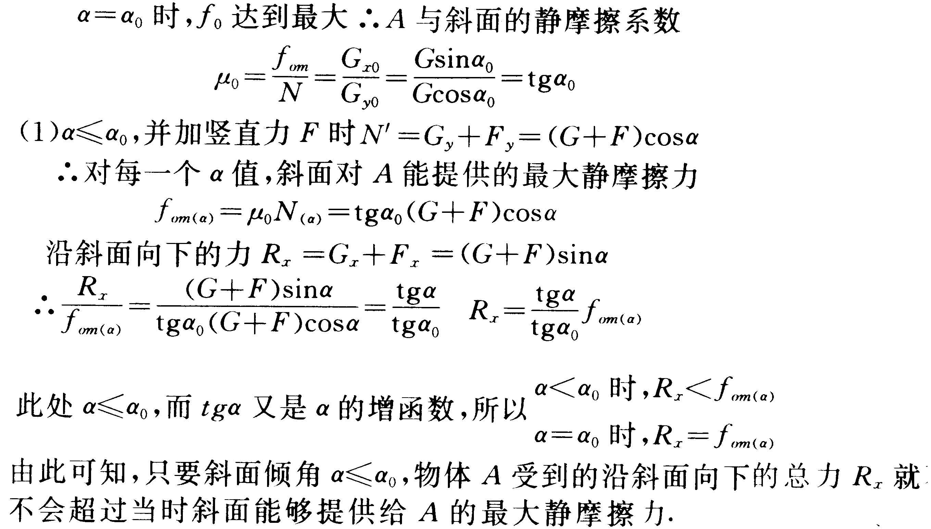

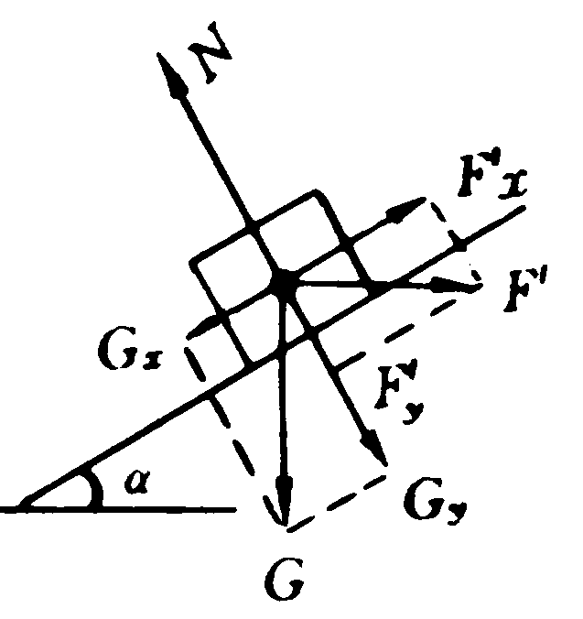

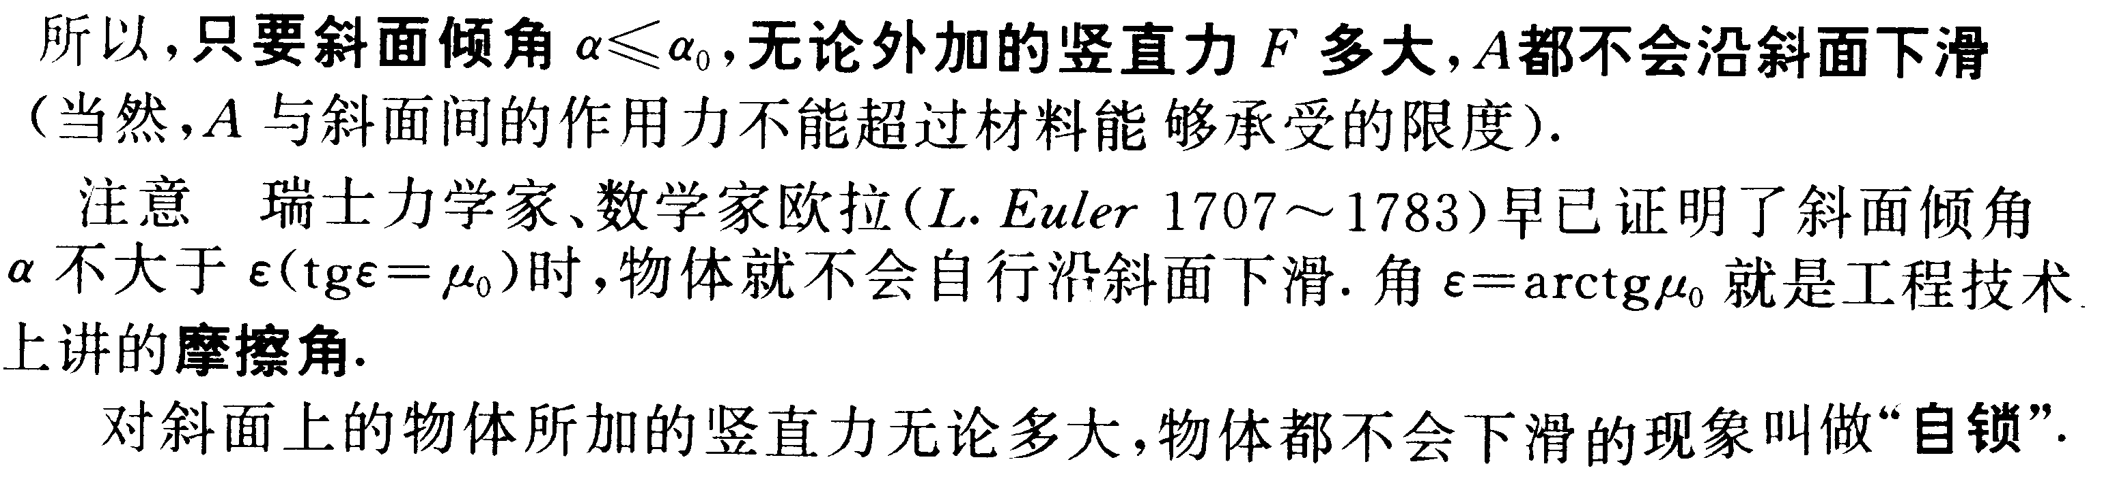

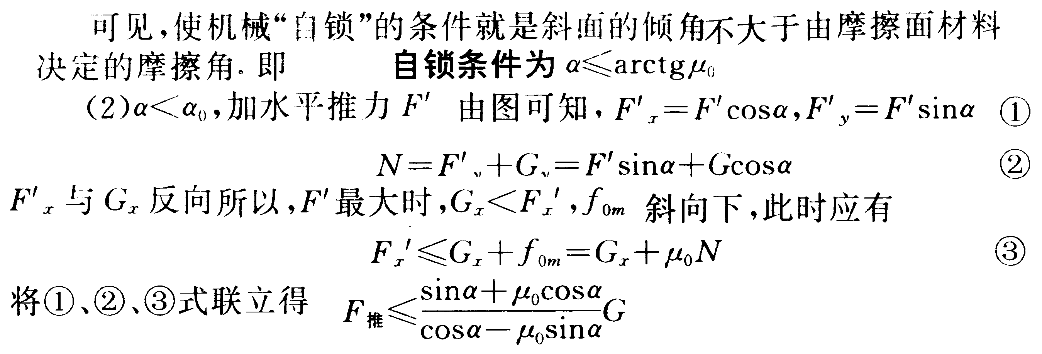

**提高题**

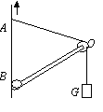1．如图所示，轻杆*BO*一端装在铰链上，铰链固定在竖直墙上，另一端装一轻滑轮，重为*G*的物体用细绳经滑轮系于墙上*A*点，系统处于平衡状态，若将*A*点沿竖直墙向上缓慢移动少许，设法使系统重新平衡，则细绳所受拉力*F*r和轻杆所受压力*F*N大小变化情况是：

A．*F*r变小 B．*F*r不变 C．*F*N不变 D．*F*N变小



2．如图所示，两个弹簧的质量不计，劲度系数分别为*k*1、*k*2，它们的一端固定在质量为*m*的物体上，另一端分别固定在*P*、*Q*点，当物体平衡时，上面的弹簧*k*2处于原长，若要把物体的质量换成2 *m*（它的厚度不变，且均在弹簧的弹性限度内），再次平衡时，物体比第一次平衡时下降的距离*x*为：

A．*mg*／(*k*1+*k*2)， B．*k*1*k*2 *m g* / (*k*1+*k*2)，

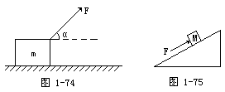C．2 *m g* / (*k*1+*k*2)， D．2 *k*1 *k*2 *m g* / (*k*1+*k*2)。

3．如图所示，位于斜面上的物块M在沿斜面向上的力F作用下，处于静止状态，则斜面作用于物块的静摩擦力为：

A．方向可能沿斜面向上 B．方向可能沿斜面向下

C．大小可能等于零 D．大小可能等于F

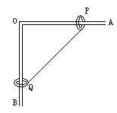4．有一个直角支架AOB，AO水平放置，表面粗糙，OB竖直向下，表面光滑．AO上套有小环P，OB上套有小环Q，两球质量均为m，两环间由一根质量可忽略、不可伸长的细绳相连，并在某一位置平衡（如图所示）．现将P环向左移一小段距离，两环再次达到平衡，那么将移动后的平衡状态和原来的平衡状态比较，AO杆对P环的支持力N和细绳上的拉力T的变化情况是：

A．N不变，T变大 B．N不变，T变小

C．N变大，T变大 D．N变大，T变小

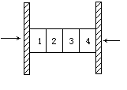5．如图所示，四块质量均为m的砖块被水平压力F夹在两竖直

木板之间，处于静止状态，则第1块砖对第2块砖的摩擦力

f12=__ __，第3块砖对第2块砖的摩擦力f32=_ __．

6．如左下图所示，质量为0.2千克的物体放在倾斜的木板上，当木板与水平面夹角为30°或45°时，物体所受磨擦力的大小相等，则物体与木板间的滑动磨擦系数为＿＿＿＿＿＿，若木板与水平面

间夹角为60°时，物体所受磨擦力的大小为＿＿＿＿＿＿＿＿。

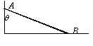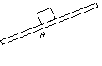

7．一质量为*m*的均匀细直杆*AB*静止在墙角上，墙面光滑，细杆与竖直方向成*θ*角，如右上图所示，*A*端对壁的压力大小为＿＿＿＿＿。